Τώρα τα ΕΛΤΑ προσφέρουν έκπτωση 30% στις τιμές των δεμάτων εσωτερικού για τα δέματα που στέλνονται από ή προς φοιτητές!
Με 30% έκπτωση, η τιμή για όλη την Ελλάδα, είναι:
-2,87€ για δέμα 2 κιλών
-4,27 € για δέμα 5 κιλών
-6,51€ για δέμα 10 κιλών.
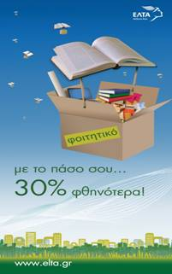
Η έκπτωση 30 % φυσικά ισχύει και για αποστολές δεμάτων οποιουδήποτε βάρους!
Τα Ελληνικά Ταχυδρομεία με πάνω από 1500 καταστήματα και πρακτορεία σε όλη την Ελλάδα, βρίσκονται πάντα δίπλα σου εκεί που σπουδάζεις και εκεί που μένει όποιος θέλει να σου στείλει δέματα.
Το μόνο που χρειάζεται να κάνεις, για να επωφεληθείς από την έκπτωση, είναι:
-να δείξεις απλώς το φοιτητικό σου πάσο, αν είσαι φοιτητής η φοιτήτρια,
-να δώσεις απλώς τον αριθμό του φοιτητικού πάσου, αν στέλνεις δέμα σε φοιτητή ή φοιτήτρια, στο ταχυδρομικό κατάστημα ή ταχυδρομικό πρακτορείο ΕΛΤΑ της περιοχής σου.

